Temat dnia: W płaczu nie ma nic złego
Cele ogólne:
- Zapoznanie ze sposobami radzenia sobie ze smutkiem;
- Kształtowanie postaw prospołecznych;
- Wdrażanie do empatii

- Co czujesz? Co się stało?- poniżej znajduje się plansza ukazująca różne emocje. Zadaniem dzieci jest określenie, jaką emocję widać na ilustracji? Zapytajcie Państwo dzieci, czy wiedzą, co takiego mogło się wydarzyć, że postaci mają właśnie taką minę? Dzieci mogą również opowiedzieć, jak można zaradzić takiej sytuacji. Co mogłyby zrobić, by pomóc osobie, która ma smutną minę?
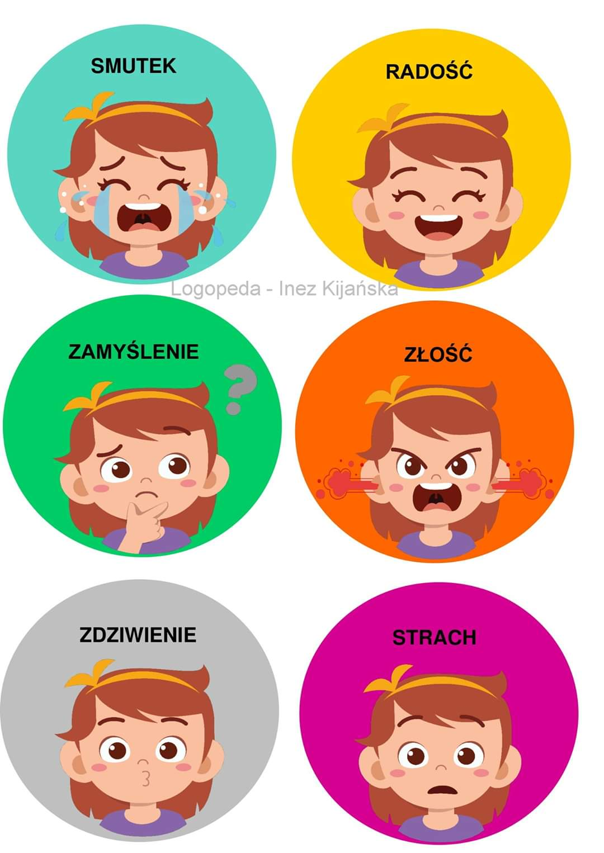
- Gdy ci smutno- wysłuchanie i analiza wiersza. Przeczytajcie Państwo dzieciom poniższy tekst, następnie zadajcie zapisane pod nim pytania.

Gdy ci smutno
Dominika Niemiec

Gdy ci smutno, gdy ci źle,
Przyjaciel zawsze wesprze cię.
On cię przytuli, otrze z twarzy łzy.
Pomoże nawet wtedy, gdy
Nie wie do końca, skąd ten smutek w tobie,
Lecz razem dacie z nim radę sobie.
Bo wasze serca czują tak samo,
A to właśnie kiedyś empatią nazwano.

Pytania:
- Z jakiego powodu można się smucić?
- Kto może pomóc, gdy jest smutno?
- W jaki sposób może pomóc przyjaciel, jak wesprzeć?
- Co to jest empatia?

- Zabawy z plasteliną/ uśmiechnięta żabka- na kolejnej stronie umieszczam kartę pracy do wyklejenia plasteliną

Drogie Jeżyki, pamiętajcie w smutku nie ma niczego złego, ale uśmiechajcie się jak najczęściej, bo…
ŚMIECH TO ZDROWIE
